МИНИСТЕРСТВО ОБРАЗОВАНИЯ КИРОВСКОЙ ОБЛАСТИ
Кировское областное государственное профессиональное образовательное
бюджетное учреждение
«Слободской колледж педагогики и социальных отношений»

ОТЧЕТ

по учебной практике

ПМ 02. Разработка и администрирование баз данных

Тема: «Разработка базы данных «ХранительПРО»

Студента:
Суворова Дениса Романовича

Группа 22П-1
Специальность 09.02.07Информационные системы и программирование

Руководитель практики от колледжа

______/Пентин Николай Сергеевич_____
Подпись расшифровка

2025 год

Содержание

- Выполнение анализа и предварительной обработки информации
На основе предоставленного задания я выделил следующие ключевые компоненты системы:
- Система пропускного режима для объектов КИИ (критической информационной инфраструктуры)
- Веб-сервис для заказа пропусков (личные и групповые посещения)
- Терминалы для сотрудников (общего отдела, охраны, подразделений)
- Трехзвенная архитектура "клиент-сервер"
Основные бизнес-процессы:
- Регистрация и авторизация пользователей
- Подача заявок на посещение (личные и групповые)
- Проверка и обработка заявок сотрудниками
- Управление пропускным режимом

- Выделение объектов и атрибутов в соответствии с заданием
Основные сущности и их атрибуты:
Пользователи
- ID (PK)
- Email (уникальный)
- Пароль (хэшированный, MD5 или лучше)
- Роль (гость, сотрудник, администратор)
- Дата регистрации
- Статус (активен/неактивен)
Сотрудники
- ID (PK)
- ФИО
- Подразделение (FK)
- Должность
- Контактные данные
- Статус (активен/неактивен)
Подразделения
- ID (PK)
- Название
- Описание
- Руководитель (FK к Сотрудникам)
Заявки на посещение
- ID (PK)
- Тип (личная/групповая)
- ID пользователя (FK)
- ID сотрудника (FK принимающей стороны)
- ID подразделения (FK)
- Дата начала действия
- Дата окончания действия
- Цель посещения
- Статус (проверка/одобрена/отклонена)
- Причина отказа (если отклонена)
- Дата подачи
- Дата обработки
Посетители (для личных заявок)
- ID (PK)
- ID заявки (FK)
- ФИО
- Телефон
- Email
- Дата рождения
- Паспортные данные (серия, номер)
- Организация
- Примечание
- Фотография (ссылка)
- Скан паспорта (ссылка)
Групповые посещения
- ID (PK)
- ID заявки (FK)
- Файл со списком посетителей (ссылка)
- Общее количество посетителей

- Проектирование и нормализация БД в полном соответствии с поставленной задачей и применением CASE-средств
Диаграмма в SQL Server
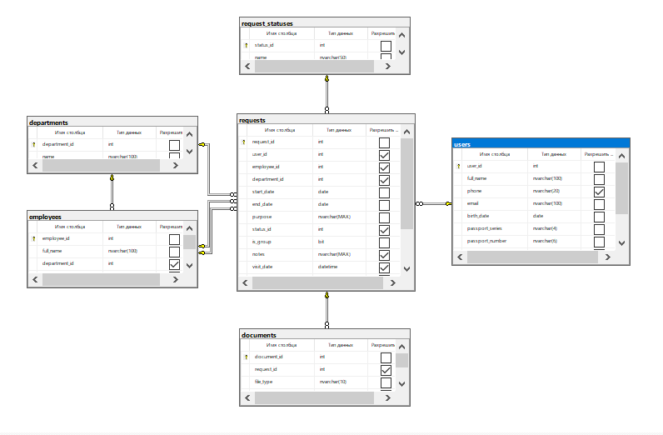
- Выполнение построения БД в предложенной СУБД и заполнение всех таблиц с помощью соответствующих средств
- Реализация уровней доступа для различных категорий пользователей
- Создание запросов и отчетов в соответствии с заданием
- Создание и обоснование групп пользователей, принципов регистрации и системы паролей
- Выполнение резервного копирования БД и восстановление состояния БД на заданную дату.
- Заключение.
- Заключение.
В ходе выполнения работы была спроектирована и реализована база данных для модуля "ХранительПРО", предназначенного для организации пропускного режима на объектах КИИ (критической информационной инфраструктуры).
- Приложения

